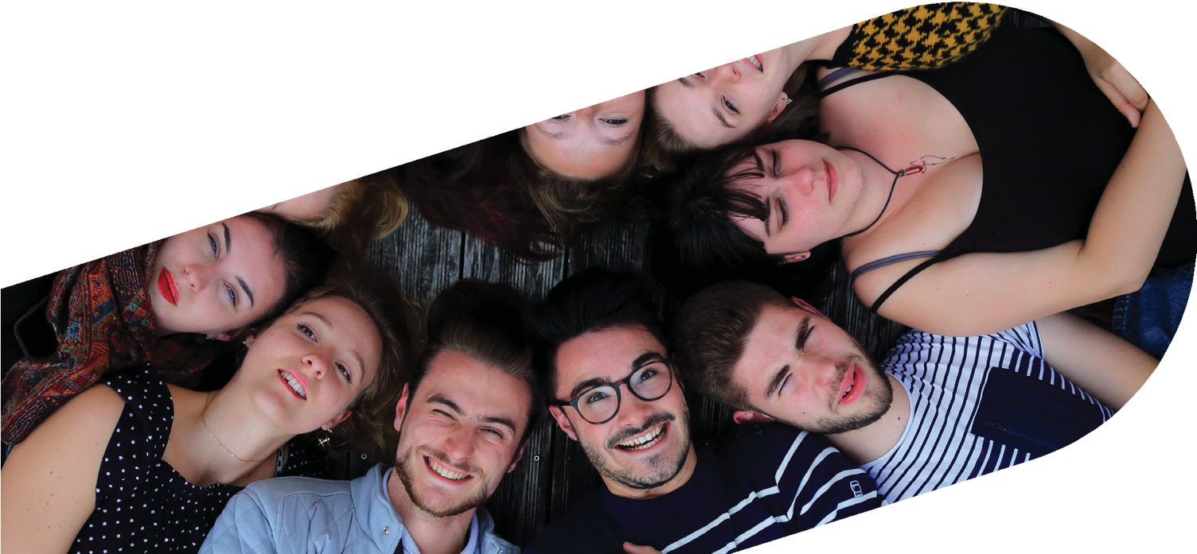

Bienvenue à L’IUT de Brest-Morlaix

SOMMAIRE

Chapitre 1 p1

Chapitre 2 p4
Sous-chapitre 1
Sous-chapitre 2
Sous-chapitre 3
Sous-chapitre 4

Chapitre 3

Chapitre 4

Chapitre 5
p7
p10
p12

5

Titre chapitre 1

7
Titre Chapitre - Sous-titre chapitre

Eu augue ut lectus arcu bibendum at varius vel pharetra. Sed arcu non odio euismod lacinia at quis risus sed. Nisi porta lorem mollis aliquam ut porttitor leo a diam. Massa enim nec dui nunc. Fringilla urna porttitor rhoncus dolor purus non enim praesent elementum. Pulvinar sapien et ligula ullamcorper malesuada. At quis risus sed vulputate odio ut. Ultrices mi tempus imperdiet nulla. Tellus elementum sagittis vitae et leo duis ut. Nunc congue nisi vitae suscipit tellus mauris a diam. Integer quis auctor elit sed. Suspendisse ultrices gravida dictum fusce. Scelerisque viverra mauris in aliquam sem fringilla. Leo vel fringilla est ullamcorper. Volutpat odio facilisis mauris sit.

At quis risus sed vulputate odio ut. Ultrices mi tempus imperdiet nulla.
Tellus elementum sagittis vitae et leo duis ut. Nunc congue nisi vitae suscipit tellus mauris. Integer quis auctor elit sed.

Eu augue ut lectus arcu bibendum at varius vel pharetra. Sed arcu non odio euismod lacinia at quis risus sed. Nisi porta lorem mollis aliquam ut porttitor leo a diam. Massa enim nec dui nunc. Fringilla urna porttitor rhoncus dolor purus non enim praesent elementum. Pulvinar sapien et ligula ullamcorper malesuada.
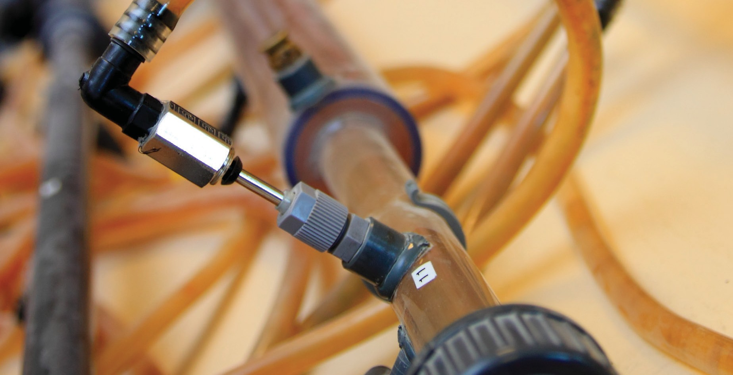
Légende de la photo

At quis risus sed vulputate odio ut. Ultrices mi tempus imperdiet nulla. Tellus elementum sagittis vitae et leo duis ut. Nunc congue nisi vitae suscipit tellus mauris a diam. Integer quis

